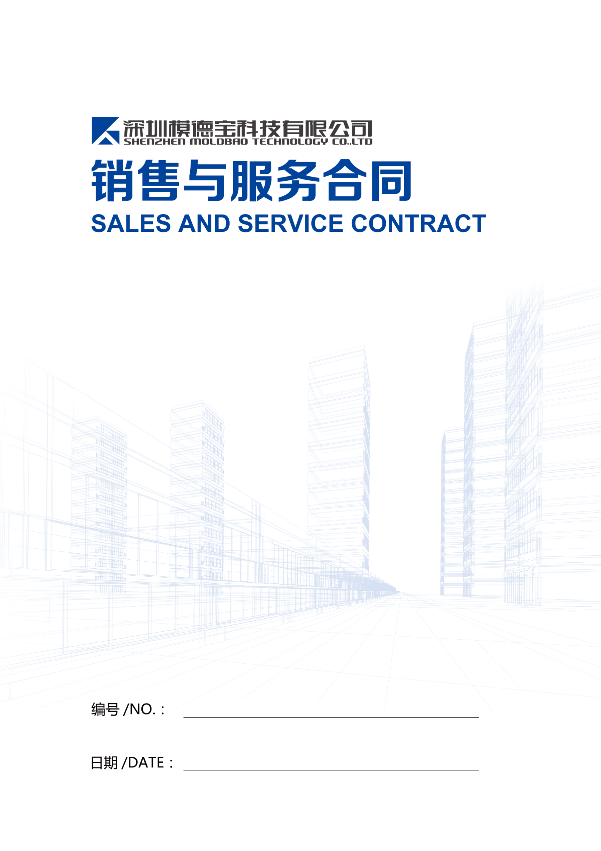

销售与服务合同
合同编号：
甲方：
地址：
乙方：深圳模德宝科技有限公司
地址：深圳市南山区粤海街道深圳湾科技生态园6栋802
甲乙双方本着诚实信用、互惠互利的原则，经友好协商，并遵循中华人民共和国有关法律规定，现就乙方向甲方销售《模德宝柔性制造自动化系统V1.0》使用权之事宜，双方经协商一致，达成下述合同条款，共同遵守执行。

第一条 总则

1.1 定义
合同：除非特别说明，“合同”一词均指本合同。
授权代表：甲乙双方各有一至二名授权代表，处理本合同对双方具有法律约束力的事宜。
不可抗力：合同一方或双方不能预见、不能避免并不能克服之客观情况，例如：地震、战争等。不可抗力不包括由于一方的疏忽或故意不遵守良好的合同惯例所发生的事故。

1.2 合同生效及终止
本合同经甲乙双方签字盖章之日生效。
如果发生以下情况，任何一方有权终止合同，但是须以书面方式通知对方：
- 一方进入破产、解散、被依法关闭、撤销或已进入清算阶段；
- 一方财务状况严重恶化，不能支付到期债务；
- 一方出现违反合同规定或法律规定的事由；

1.3 合同修改
除非由双方授权代表签字并经单位加盖公章予以确认的书面修改文件，否则合同不得修改。符合这一程序的修改将构成合同的一部分，并将与合同具有同等的法律效力。

1.4 通告
为执行本合同所需要通告另一方的信息(如：通知、要求等)都应当以书面形式提供。
通告的消息以挂号信、专递、传真或派人递交信件等形式发给规定的对方联系地址，都可视为提交，并在以书面形式确认收到后生效。
本合同的含义和解释，以及各方之间的关系均受中华人民共和国法律约束。

第二条 合同目的及实施范围

2.1 合同目的
通过授权客户使用《模德宝柔性制造自动化系统V1.0》，使客户实现电极从制造到智造的升级，进而提高现场加工生产效率，提升现场加工生产品质，真正为客户解决人难招，技术难传承，品质难保证的问题。

2.2 系统实施范围与实施方式

（1）系统实施范围，主要包括以下内容：
序号 | 类别 |  | 数量 | 单位
一、模德宝柔性制造自动化控制系统
1 | 自动化软件管理系统  标准功能 | 机器人通讯模块（带第七轴） | 1 | 套
2 |  | 夹具自动控制模块 | 14 | 套
3 |  | CNC加工任务管理模块 | 1 | 套
4 |  | 检测任务管理模块 | 1 | 套
5 |  | EDM加工任务管理模块 | 1 | 套
6 |  | 自动清洗任务管理模块 | 1 | 套
7 |  | 电极料架管理模块 | 1 | 套
8 |  | 钢件料架管理模块 | 1 | 套
9 |  | 电极备料及校正模块 | 1 | 套
10 |  | 钢件备料及校正模块 | 1 | 套
11 |  | RFID/BARCODE身份识别模块 | 1 | 套
12 |  | CNC设备通讯与自动加工模块 | 6 | 套
13 |  | 电极CNC程序自动串联模块 | 4 | 套
14 |  | CNC设备坐标旋转功能 | 6 | 套
15 |  | CMM设备通讯与自动检测模块 | 2 | 套
16 |  | EDM设备通讯与自动加工模块 | 4 | 套
17 |  | 清洗机通讯与自动清洗模块 | 2 | 套
18 |  | 检测结果自动判断模块 | 1 | 套
19 |  | 自动生成3D 检测报告 | 1 | 套
20 |  | 放电GAP值数据输出接口 | 1 | 套
21 |  | 电极坐标偏移值数据输出接口 | 1 | 套
22 |  | 检测结果统计分析 | 1 | 套
23 |  | 设备状态监控 | 1 | 套
24 |  | 设备报警讯息查询 | 1 | 套
25 |  | 自动化与半自动化（手动）切换互锁 | 1 | 套
26 | 智能设计  选配模块 | 基于NX CMM 自动编程 | 1 | 套
27 |  | 沙迪克电火花自动编程 | 1 | 套
28 | 自动化软件管理系统  选配功能 | 订单管理 | 1 | 套
29 |  | 刀具寿命管理 | 1 | 套
30 |  | 电极放电顺序规划及放电返修调整功能 | 1 | 套
31 |  | 加工信息查询及历史清单导出模块 | 1 | 套
32 |  | 设备监控模块 | 12 | 台
二、自动化单元硬件部分
1 | 自动化集成  控制台 | 控制柜箱体 | 1 | 套
2 |  | 工控机 | 1 | 套
3 |  | 触摸式显示器 | 1 | 套
4 |  | 电源模组 | 1 | 套
5 |  | PLC套件 | 1 | 套
6 |  | 总线模块 | 1 | 套
7 |  | 远程I/O模块 | 1 | 套
8 |  | 本地I/O模块 | 1 | 套
9 |  | 其他电气附件 | 1 | 套
10 | 机械部分 | FANUC R-2000iC/165F机器人+第七轴电机 | 2 | 台
11 |  | 机器人第七轴导轨（重载） | 23 | 米
12 |  | 机器人中继控制套件 | 2 | 套
13 |  | 机器人手爪（本体） | 2 | 套
14 |  | 机器人手爪（电极） | 2 | 套
15 |  | 机器人手爪（工件） | 2 | 套
16 |  | 混合料架 | 4 | 套
17 |  | 机器人控制柜放置架 | 2 | 套
18 |  | 随行台 | 2 | 套
19 |  | 接油槽 | 10 | 套
20 |  | 机床卡盘自动化控制套件 | 12 | 套
21 |  | 机床夹具清洁机构 | 10 | 套
22 |  | RFID读写器（无线） | 2 | 套
23 |  | RFID读写器（有线） | 2 | 套
24 |  | RFID芯片 | 2000 | 套
25 |  | 铜电极清洗机 | 1 | 套
26 |  | 钢件清洗机（手动） | 1 | 套
27 |  | 装载站 | 1 | 套
28 |  | PLC与机床端的自动化通讯 | 14 | 套
29 |  | 安全围栏 | 1 | 套
30 |  | 线槽及其他辅材 | 1 | 套
31 | 料位感应模组 | 料位感应器 | 328 | 套
32 |  | 料位状态与传感器控制器 | 4 | 个
33 |  | 料位状态与传感器连接器 | 328 | 个
三、运输、安装、调试、培训、陪产
1 | 其他费用 | 运输费用（只负责运输至国内港口） | / | /
2 |  | 木箱包装费用 | / | /
3 |  | 设计管理费用 | / | /
4 |  | 软件安装调试费用 | 190 | 元/  人*天

说明：1）“∕”表示与连入设备数量无关；

2）设备需买方开通机器通讯接口；

（2）系统实施方式：
系统采用本地服务器的方式完成部署和管理，实施人员对客户进行现场培训与交付；以上内容按照系统标准功能实施，如果甲方在已评估报价的定制开发外新增定制开发需求， 需要另行报价处理。

第三条 项目管理方式

3.1 成立项目工作组
（1） 双方应当委派人员共同成立项目工作组，并各自在本方项目工作组成员中指定一人作为项目经理，代表本方处理相关项目的有关事务。双方项目经理作为双方唯一的对接窗口处理项目实施过程的沟通，协调及项目管理的工作；
（2）任何一方更换项目工作组成员时，均应当至少提前5个工作日以书面形式通知对方，并得到双方的认可，方可更换；
（3）双方所有项目小组成员均需要纳入项目小组管理，任何项目组成员的调整及项目实施过程中的请假等行为，必须征得双方项目经理的同意，方可批准；

3.2 信息与资料提供
乙方有权向甲方相关职能人员调查、了解现有的相关信息和资料，以对本项目进行全面的研究和设计，资料包括但不限于目前的作业标准、作业模式、设备参数、工艺参数等，而且乙方有义务和责任对甲方的相关企业资料保密。

3.3 项目实施进度管理与控制
项目实施过程中，乙方需要通过一定的管理方式、方法保证项目进度按照计划推进，并按照合同达成甲方的预期。管理方式、方法包括但不限于详细项目计划的制定，项目进度的跟进，风险预警，下阶段工作目标制定等等，以及乙方需要了解的其他指定的相关项目实施情况，乙方有义务向甲方定期汇报项目实施进展。

3.4 转包与分包
本合同项下的所有项目均由乙方主导完成，甲方不对转包及分包负责。

第四条 项目实施计划

4.1 项目人力计划
（1）乙方预计投入人力计划：
No. | 项目角色 | 主要工作任务 | 人数
1 | 项目经理 | 项目方案整理，项目计划制定，项目进度管理，项目质量管控，与甲方项目小组之间工作整条协调与对接 | 1
2 | 实施顾问 | 项目需求调研与分析，项目蓝图制定，项目文档书写及整理，用户培训、技术支持及服务 | 1
（2）甲方预计投入人力计划：
No. | 项目角色 | 主要工作任务 | 人数
1 | 项目经理 | 项目方案协助整理，项目计划协助制定，项目进度管理，项目质量管控，与乙方项目小组之间工作整条协调与对接 | 1
2 | 关键用户 | 主要负责与乙方项目开发小组系统开发工作及系统部署工作的协调与配合 | 1

4.2 项目时间计划
本项目自合同签订且收到预付款后两周内启动，完成项目的准备，调研，需求分析，蓝图规划，系统开发，系统部署，用户培训及最终验收，整个项目的实施周期以业务蓝图内的项目计划为准，其中项目计划包含线体运行后陪产。
乙方人员入驻的前提是甲方各项准备工作都已完成，不允许出现乙方项目实施人员边做边等待的情形。

第五条 项目交付与验收

5.1 项目交付
（1）乙方应在每个阶段性验收或整体验收之前，提前至少5个工作日通知甲方，甲方在收到乙方通知后，在至少7个工作日回复乙方验收安排。
（2）乙方所交付的文档及文件均包含纸质档和电子档；
（3）项目交付需要按照项目进度计划分阶段交付；

5.2 系统测试及试运行
系统完成定制化开发和优化后，在正式上线前，需要安排做系统的试运行及其他相关测试，通过单套模具系统流程测试，多套模具系统能力及稳定性测试，直到系统达成客户要求，准备系统正式上线。

5.3 整体完工验收
系统正式上线，并经过使用运行稳定后，启动整体完工验收。
- 验收启动前，乙方需要提前至少7个工作日通知甲方，并提供相应的测试报告，运行数据状况，操作手册及验收报告等相关资料；
- 验收的标准是线体无故障运行 48H
- 甲方无正当理由未在约定期内组织验收的，自期限满之日起视为竣工验收合格；

第六条 项目维护与服务

6.1 服务规范
（1） 在5*8 小时工作时间内设置由专人职守的热线电话，接听内部的服务请求，并记录服务台事件处理结果。
（2） 在非工作时间设置有专人7*24 小时接听的移动电话热线，用于解决内部的技术问题以及接听7*24 小时机房监控人员的机房突发情况汇报。
（3） 响应速度
故障级别 | 响应时间 | 故障解决时间
I级：属于紧急问题；其具体现象为：系统崩溃导致业务停止、数据丢失。 | 30分钟响应，2小时内提交故障处理方案 | 12小时以内
II级：属于严重问题；其具体现象为：出现部分部件失效、系统性能下降但能正常运行，不影响正常业务运作。 | 30分钟响应，2小时内提交故障处理方案 | 24小时以内
III级：属于较严重问题；其具体现象为：出现系统报错或警告，但业务系统能继续运行且性能不受影响。 | 30分钟响应，2小时内提交故障处理方案 | 48小时以内
IV级：属于普通问题；其具体现象为：系统技术功能、安装或配置咨询，或其他显然不影响业务的预约服务。 | 30分钟响应，2小时内提交故障处理方案 | 5天内

第七条 项目变更管理

7.1 变更定义
项目蓝图签订后，双方提出新的需求涉及到原业务蓝图的变更或较大的工作量，影响项目实施整体进度时，列为项目变更。

7.2 变更审核流程
（1） 需求方提出变更申请，说明变更需求
（2） 双方评估预计开发和实施工作量，并达成一致
（3） 签订变更合同，制定变更实施计划
（4） 实施并验收变更

第八条 双方责任与义务

8.1 乙方责任与义务
（1） 乙方需本着专业和敬业的原则，实施本项目并达成目的；
（2） 乙方需指派足够的、专业的团队成员实施本项目，保证项目按时完成，并保证质量；
（3） 乙方项目小组成员在项目实施过程中，需严格遵守甲方的正常工作时间及相关公司规定；
（4） 乙方需要向甲方持续报告项目进度，包括书面和口头报告，做到每周周会，每月总结；
（5）乙方实施项目过程中，需要保证对甲方的生产影响降到最低；
（6）乙方需要保证所提供产品安全、可靠，无任何病毒、木马等程序；

8.2 甲方责任与义务
（1）甲方需提前准备项目实施办公的场所，及相关的工具、耗材等，包括电话、打印机等必要的办公用品；
（2）甲方需要指定合适的项目小组成员，加入项目实施小组，共同实施项目；
（3）自动化硬件运输至甲方指定地点后，卸车工具及卸车费用由甲方承担。
（4）甲方需要为乙方实施人员安排项目实施期间必要的食宿以及办公环境。

第九条 产品价格及付款方式

9.1 产品描述及价格
序号 | 产品描述 | 数量 | 价格（元） | 备注说明
1 | 模德宝柔性制造自动化系统V1.0 | 1套 | 802000
2 | 柔性加工自动化硬件 | 1套 | 1978000
价格合计(含13%增值税) |  |  | 2780000
价格合计(未税) |  |  | 2460177
注：以上软件与硬件价格含13%增值税专用发票，维护费含6%增值税专用发票；
项目结算不接受承兑。

9.2 付款方式

软件部分（含人工）付款方式：合同签订后七日内，甲方支付项目对应部分总价的40%预付款给乙方；设备安装、调试完毕七日内，甲方支付项目对应部分总价的 50% 款项给乙方；系统运行一个月内甲方支付10%尾款 ，乙方在收到每笔款项后五天内开具对应的增值税发票；

硬件部分付款方式：合同签订后七日内，甲方支付项目对应部分总价的30%预付款给乙方；发货前，甲方支付项目对应部分总价的60%预付款给乙方；设备安装、调试完毕七日内，付清10%尾款，乙方在收到每笔款项后五天内开具对应的增值税发票；

系统年度维护费：
系统年度维护费: 项目验收日起第1年免收软件维护费用，后续年维护费按照¥元/年收取；
付款账号：（待美元账户申请到了以后更新）
名称：深圳模德宝科技有限公司
开户银行：建设银行深圳梅林支行
银行账号： 44201550900052511145

第十条 保密制度
在本合同履行期间，任何一方如果需要获得与本项目相关的对方的商业秘密，对此双方皆应在征得对方允许的情况下，谨慎地进行披露和接受。
（1） 甲乙双方承诺，针对实施过程中所有的双方的商业及技术秘密进行妥善管理；
（2） 本合同内涉及的所有信息及条款，未经对方同意，不得向第三方直接或间接泄露；
（3）甲乙双方承诺，不复制或通过逆向工程来使用双方的技术秘密或商业秘密；
（4）甲方所有的和本项目相关的公司组织架构，人员信息，客户信息，产品信息，技术秘密及设备信息等，未经对方同意，乙方不得向第三方直接或间接透漏；
（5）乙方所有的和本项目相关的技术秘密，未经对方同意，甲方不得向第三方直接或间接透漏；
（6）本合同约定的双方所承担的保密义务不因合同的变更、终止而终止，如双方没有对保密期限加以规定，则直至商业秘密在本行业中成为公知信息后，本合同约定的保密义务予以解除。

第十一条 违约责任
甲、乙双方非不可抗力情况下，逾期履约或不履约，定义为违约。

11.1 不可抗力
（1） 不可抗力是指本合同生效后，发生不能预见并且对发生和后果不能防止或避免的事件，如地震、台风、水灾、火灾、战争等，导致直接影响本合同的履行或不能按约定的条件履行；
（2） 发生不可抗力的一方应立即通知对方，并在十五天内提供不可抗力的详情及相关证明文件；
（3）发生不可抗力事件时，甲乙双方应协商以寻求一个合理的解决方案，并尽可能减轻因此造成的后果；

11.2 违约通知
如发生违约，履约方要求违约方予以负责或赔偿时，应当以书面方式通知违约方，内容包括违约事件陈述，影响，及希望的解决对策或违约赔偿对策。违约方收到书面通知，应积极对应处理。针对违约处理方案，双方若不能达成一致，可以按照本合同规定的争议解决对策解决，任何一方不得采取非法手段或以损坏本项目的方式实现违约处理或赔偿。

第十二条 知识产权及其他
（1）《模德宝柔性制造自动化系统V1.0》知识产权归乙方所有，保证不侵犯甲方所使用其他第三方软件的合法权益；
（2）针对乙方所销售的产品使用权，甲方只能作为公司内部运营、管理使用，不得用于其他商业用途；
（3）乙方交付并许可甲方使用的软件，不包括源代码及开发中形成的技术文档。
（4）甲乙双方责任明确，如在使用过程中，出现机器故障并造成一定的经济损失（仅限于使用模德宝系统对应机台），且机器故障确实为乙方系统引起时，乙方负责赔偿对应经济损失。
本合同一式贰份，经双方签字盖章后生效，甲乙双方各执壹份，具有同等法律效力。传真件同样有效。
附件与正本具有同等法律效力。未尽事宜，双方另行友好协商解决。

甲方：
地址：
电话：
传真：
指定代表人：
盖章：
日期：

乙方： 深圳模德宝科技有限公司
地址：深圳市南山区粤海街道深圳湾科技生态园6栋802
电话：0755-86363500
传真：0755-86363501
指定代表人：赵黎坤
盖章：
日期：

